

Избранные экскурсии от туроператора ДЕЛЬТА ВОЛГИ

Познавательная групповая или индивидуальная 2 - 3.5-часовая экскурсия по центру Астрахани и в Кремль.

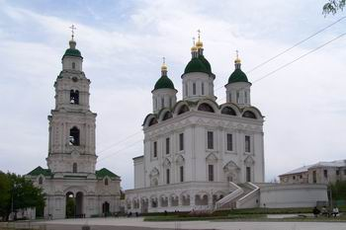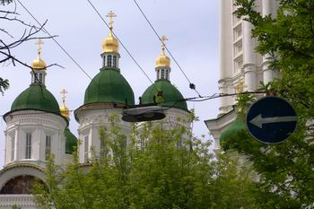

Программа начинается от центрального подьезда гостиницы ИНТУРИСТ СПА, где туристов забирает микроавтобус туроператора с гидом-экскурсоводом.

Начало программы - в 9.00 утра
Туристам предлагается обзорная автобусная экскурсия по городу, ознакомление с его центральной частью, набережной и музеями

После обзора по городу туристы совершают пешую экскурсию в астраханский Кремль и Краеведческий музей, по желанию, приобретают билеты в картинную галерею им. Кустодиева

После посещения музей микроавтобус с гидом доставляет туристов обратно к гостинице

Стоимость экскурсии для группы от 4 чел. - 2200 рублей с группы
Стоимость индивидуальной программы с гидом - 2000 рублей

Микроавтобус туроператора доставляет группу после экскурсии обратно к гостинице, где можно заказать обед и разместиться в номере (500-2500 руб за место с завтраком). Вечером Вам предложат Шоу восточного танца или авторский вечер астраханских танцовщиц belly dance, сауну, гидромассажный бассейн, оздоровительные процедуры в аюрведическом центре гостиницы. Здесь можно приобрести сувениры Астрахани и экскурсионный видеоматериал по городу.

При размещении в гостинице после экскурсионной программы Вам вручат Грамоту посещения Астраханского края и плакат астраханской танцовщицы восточного танца Марины

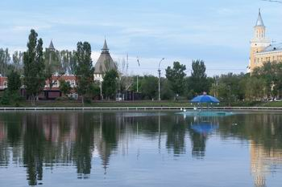

ВНИМАНИЕ! Перед бронированием тура уточняйте его стоимость у менеджера туроператора

